Домашнее задание
по дисциплине «Операционные системы и среды»
Тема: «Функции в Bash»
Студент: | Кухтик Вадим
Группа: | 11/1-РПО-26/1
Дата: | 19.10.2026
Преподаватель: | Штейнберг Эмиль Эдуардович
Задание 1. Функция вывода в заданный поток
1.1. Условие
- Напишите функцию, которая выводит текст в заданный в аргументе пользователем поток (stdout, stderr или файл).
1.2. Реализация и результат
Функция print_to получает текст и указывает, куда его направить: в stdout, stderr или в файл.
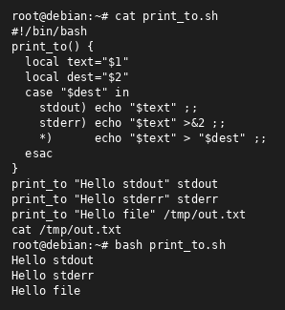
Рисунок 1 — Функция print_to и её вызов
Задание 2. Функция информации о системе
2.1. Условие
- Напишите функцию, которая выводит текущую информацию о системе. Аргумент — описание параметра (pwd, user, version и т.д.).
2.2. Реализация и результат
В зависимости от переданного аргумента sysinfo запускает pwd, whoami либо uname -a.
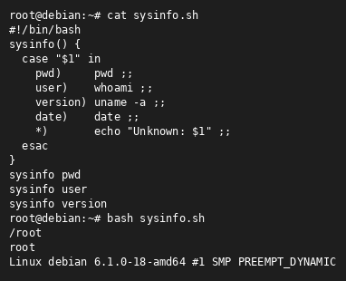
Рисунок 2 — Функция sysinfo
Задание 3. Функция вывода переменной через eval
3.1. Условие
- Напишите функцию, которая выводит значение переменной по её названию (через eval). Программа работает до Ctrl+D (EOF).
3.2. Реализация и результат
Функция show_var обращается к переменной по имени с помощью eval, а цикл read принимает ввод до достижения EOF.
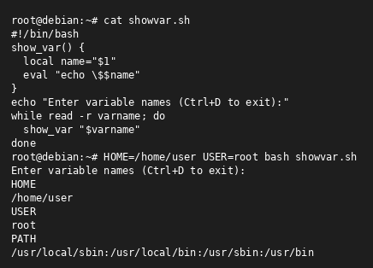
Рисунок 3 — show_var и интерактивный ввод
Ответ на вопрос: отличие exit и return
Команда exit останавливает весь скрипт и передаёт операционной системе код завершения. return завершает работу только текущей функции и возвращает код в место её вызова, после чего выполнение скрипта может продолжиться. Вызов return вне функции зависит от используемой оболочки и обычно приводит к ошибке.
Выводы
Во время выполнения задания я изучил создание и вызов Bash-функций, использование local для локальных переменных, передачу аргументов $1 и $2 и возврат кода через return. Я попробовал написать функции для вывода данных в разные потоки, получения сведений о системе и обращения к переменным через eval. Также разобрался, чем exit, завершающий скрипт, отличается от return, который завершает функцию.

